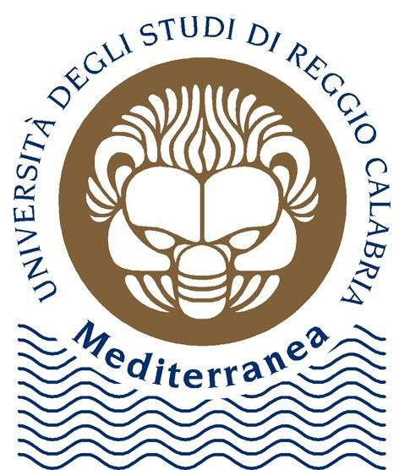

**Università degli Studi “Mediterranea” di Reggio Calabria Dipartimento di Agraria**

(Times New Roman, corpo 16, grassetto)

Corso di Laurea / Corso di Laurea Magistrale in

“Scienze __________________”

(Times New Roman, corpo 14)

_________________________________________________________________

TITOLO DELLA TESI

(Times New Roman, corpo 16, maiuscolo, max 160 caratteri)

Relatore: Prof. Nome COGNOME

Correlatore: Prof. Nome COGNOME

Tesi di Laurea di

Nome COGNOME

(Testo in Times New Roman, corpo 14)

_________________________________________________________________

# ANNO ACCADEMICO 20__/__

(Times New Roman, corpo 14, maiuscolo)